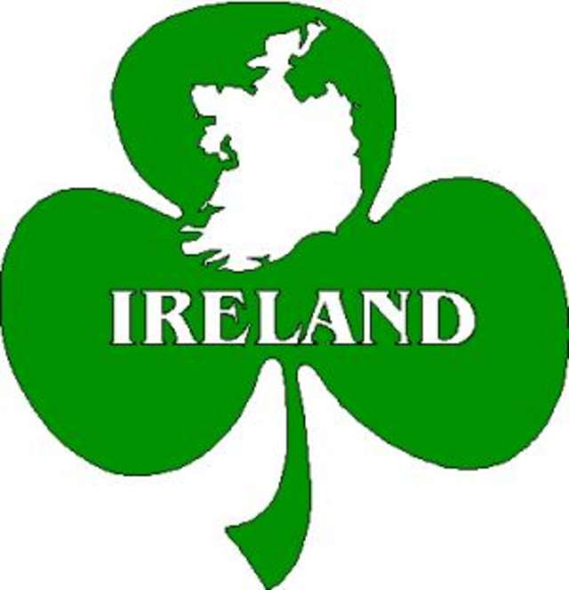
Regulamin szkolnego konkursu kulturowego
z języka angielskiego „Let’s visit the Emerald Island”

Organizator konkursu:
Szkoła Podstawowa im. Jana Pawła II w Baryczy
Cele konkursu:
• kształtowanie umiejętności samodzielnego zdobywania i rozszerzania wiedzy z różnych źródeł,
• popularyzowanie wiedzy z zakresu kultury, tradycji, geografii i historii Irlandii,
• rozwijanie zainteresowań i umiejętności posługiwania się językiem angielskim,
• Stworzenie uczniom możliwości współzawodnictwa i rywalizacji w rozwijaniu swoich uzdolnień.
Adresaci konkursu: uczniowie klas 0-VIII szkoły podstawowej.
Zasady uczestnictwa: Konkurs odbywa się w trzech kategoriach:
- Dla klas 0-3 - konkurs plastyczny przedstawiający dowolny symbol związany z Irlandią lub świętem Św. Patryka (technika dowolna na formacie A4);
- Dla klas 4-6 – konkurs na najciekawszy kapelusz skrzata Leprechauna;
- Dla klas 7-8 – konkurs na najciekawszą prezentację multimedialną o Irlandii i Św. Patryku.
Ostateczny termin dostarczenia prac konkursowych – 16 marca 2021r. (klasy IV-VIII dostarczają prace w formie elektronicznej lub w formie zdjęcia). Za najciekawsze prace przewidziane są nagrody. Rozstrzygnięcie konkursów podczas Dnia Św. Patryka 23 marca 2021r. Zachęcamy dzieci do ubrania się w ten dzień oraz dzień w zielone stroje.

